Trường THCS Phú Hiệp GV: Trần Thị Kiều Tiên

Tổ: Văn –Sử -GD –Địa Ngày dạy: 03 - 08/10/2022

KẾ HOẠCH BÀI DẠY

**Bài 3. SỰ HÌNH THÀNH QUAN HỆ SẢN XUẤT TƯ BẢN CHỦ NGHĨA Ở TÂY ÂU TRUNG ĐẠI**

*(Thời lượng thực hiện: 1 tiết – tiết 6)*

**I. Mục tiêu:**

**1. Về kiến thức:**

Xác định được những biến đổi chính trong xã hội và sự nảy sinh phương thức sản xuất tư bản chủ nghĩa ở Tây Âu.

**2. Về năng lực:**

- Đọc và chỉ ra được thông tin quan trọng trên lược đồ.

- Khai thác và sử dụng được thông tin của một số tư liệu lịch sử trong bài học dưới sự hướng dẫn của giáo viên.

- Tìm kiếm, sưu tầm được tư liệu để phục vụ cho bài học và thực hiện các hoạt động thực hành, vận dụng.

**3. Về phẩm chất:**

Trân trọng những giá trị lịch sử và văn hóa thời kì Tây Âu trung đại để lại cho nhân loại.

**II. Thiết bị dạy học và học liệu:**

**1. Chuẩn bị của giáo viên:**

- Phiếu học tập.

- Tranh ảnh về xã hội Tây Âu thời trung đại.

- Video về một số nội dung trong bài học (nếu có).

**2. Chuẩn bị của học sinh:**

-Sách giáo khoa Lịch sử và Địa lí 7.

-Tranh ảnh, dụng cụ học tập theo yêu cầu của giáo viên.

**III. Tiến trình dạy học:**

**1. Hoạt động 1: Mở đầu**

**a) Mục tiêu**:

- Kết nối kiến thức từ cuộc sống vào nội dung bài học.

- Xác định được vấn đề chính của nội dung bài học.

**b) Tổ chức thực hiện:**

**Bước 1.** Chuyển giao nhiệm vụ:

Quan sát hình ảnh và trả lời các câu hỏi sau

1. Hình ảnh trên giúp em liên tưởng đến thời kì nào? Ở đâu?
2. Những hình ảnh trên phản ánh vấn đề gì trong xã hội lúc bấy giờ?

**Bước 2.** Thực hiện nhiệm vụ**:**

GV: Định hướng giúp học sinh quan sát tranh ảnh và lựa chọn thông tin phù hợp để trả lời câu hỏi

HS: Tập trung quan sát – phân tích tranh ảnh, thu thập thôn tin, trả lời câu hỏi GV đã giao.

**Bước 3.** Báo cáo, thảo luận:

- GV:

+ Gọi một vài HS lên trình bày.

+ Hướng dẫn HS trình bày (nếu các em còn gặp khó khăn).

- HS:

+ Trả lời câu hỏi của GV.

+ HS còn lại theo dõi, nhận xét, bổ sung cho bạn (nếu cần).

**Bước 4.** Kết luận, nhận định:

GV lắng nghe câu trả lời của HS và nhận xét câu trả lời của HS.

Các cuộc phát kiến địa lí đã thúc đẩy sự phát triển của các nước Tây Âu, dẫn đến những biến đổi chính trong xã hội Tây Âu và quan hệ sản xuất tư bản chủ nghĩa cũng được nảy sinh, chúng ta cùng tìm hiểu ở bài học hôm nay.

**2. Hoạt động 2: Hình thành kiến thức**

**\* Hoạt động 1: Những biến đổi trong xã hội Tây Âu.**

**a) Mục tiêu**: Trình bày được những biến đổi chính trong xã hội Tây Âu trung đại.

**b) Tổ chức thực hiện:**

**Bước 1:** Chuyển giao nhiệm vụ: GV chuyển giao nhiệm vụ học tập.

Quan sát tranh ảnh (hình 3.1), đọc tài liệu (Hình 3.2), em hãy: Nêu những biến đổi chính trong xã hội Tây Âu sau các cuộc phát kiến địa lí

**Bước 2:** Thực hiện nhiệm vụ

HS đọc SGK, thu thập thông tin

*(GV sử dụng kĩ thuật “khăn trải bàn” để hướng dẫn hs thực hiện nhiệm vụ học tập của nhóm/ bàn mình)*

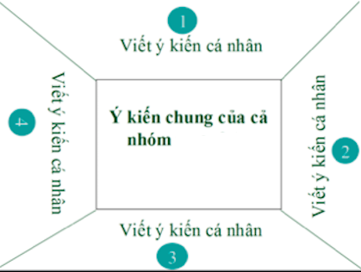

**Bước 3:** Báo cáo, thảo luận:

Hs báo cáo sản phẩm của nhóm bằng việc dán phiếu học tập của nhóm lên bảng. Đại diện nhóm trình bày sản phẩm – tương tác với nhóm bạn

**Bước 4:** Kết luận, nhận định:

Nhóm Hs đánh giá nhóm bạn

GV đánh giá việc thực hiện nhiệm vụ của các nhóm HS, chuẩn xác kiến thức.

1. Những biến đổi trong xã hội Tây Âu:

- Sau các cuộc phát kiến địa lí, sản xuất hàng hóa và thương mại ở Tây Âu phát triển mạnh:

+ Cảng biển sầm uất.

+ Nhiều xưởng sản xuất, công ty thương mại, trang trại lớn ra đời

-Xã hội Tây Âu phân hóa sâu sắc:

+ Thương nhân, chủ xưởng,…trở lên giàu có, chi phối XH.

+ Nông dân, thợ thủ công,… nghèo đói, bị bần cùng hóa.

**\* Hoạt động 2**: **Sự nảy sinh quan hệ TBCN ở Tây Âu**

**a. Mục tiêu:** Trình bày được những nảy sinh quan hệ sản xuất tư bản chủ nghĩa ở Tây Âu.

**b) Tổ chức thực hiện:**

**Bước 1:** Chuyển giao nhiệm vụ: GV chuyển giao nhiệm vụ học tập.

Quan sát tranh ảnh (hình 3.4 và 3.5), đọc tài liệu (Hình 3.3), em hãy nêu những biểu hiện về sự nảy sinh phương thức sản xuất tư bản chủ nghĩa ở Tây Âu.

**Bước 2:** Thực hiện nhiệm vụ:

- GV: Gợi ý, hỗ trợ học sinh thực hiện nhiệm vụ

- HS: Thực hiện nhiệm vụ cá nhân/nhóm cặp đôi.

**Bước 3:** Báo cáo, thảo luận: Báo cáo kết quả hoạt động và thảo luận

- HS: Trình bày kết quả

- GV: Lắng nghe, gọi HS khác nhận xét và bổ sung

**Bước 4:** Kết luận, nhận định: GV đánh giá, nhận xét

GV chuẩn kiến thức.

2. Sự nảy sinh quan hệ sản xuất TBCN ở Tây Âu:

-Từ thế kỉ XVI, các công trường thủ công ra đời.

- Xã hội hình thành các tầng lớp và giai cấp mới: tư sản và vô sản.

=> Quan hệ sản xuất tư bản chủ nghĩa được hình thành trong long XH phong kiến Tây Âu.

**3. Hoạt động 3: Luyện tập (thực hiện tại lớp, hướng dẫn thực hiện)**

**a) Mục tiêu:** Hiểu biết về những biến đổi chính trong xã hội và sự nảy sinh phương thức sản xuất tư bản chủ nghĩa ở Tây Âu.

**b) Tổ chức thực hiện:**

**Bước 1:** Chuyển giao nhiệm vụ:

- Dựa vào kiến thức vừa tiếp thu được để hoàn thành bài tập trắc nghiệm

- Chọn đáp án đúng nhất trong các câu sau:

**Câu 1. Các cuộc phát kiến địa lí đã đem lại sự giàu có cho các tầng lớp nào ở châu Âu?**

A. Quý tộc và công nhân làm thuê. B. Tướng lĩnh quân sự và quý tộc.

C. Công nhân giàu có và nhà tư bản. **D. Quý tộc và thương nhân.**

**Câu 2. Quan hệ sản xuất tư bản chủ nghĩa ở châu Âu được hình thành với những giai cấp cơ bản nào?**

A. Lãnh chúa và nông nô. B. Địa chủ và nông dân tá điền.

**C. Tư sản và vô sản.**  D. Quý tộc và công nhân.

**Câu 3. Vì sao nông nô phải bán sức lao động của mình cho các ông chủ tư bản?**

**A. Họ bị quý tộc và tư sản cướp hết ruộng đất.**

B. Họ không muốn lao động bằng nông nghiệp.

C. Họ có thể giàu lên, trở thành tư sản.

D. Họ có điều kiện việc làm tốt hơn trong các xí nghiệp.

**Câu 4. Giai cấp tư sản được hình thành những thành phần nào?**

**A. Thương nhân giàu có, chủ xưởng, chủ đồn điền.**    B. Địa chủ giàu có.

   C. Qúy tộc, nông dân giàu có.    D. Thợ thủ công nhỏ lẻ.

**Câu 5. Sự hình thành chủ nghĩa tư bản đã dẫn đến những biến đổi về kinh tế, giai cấp ở châu Âu** **như thế nào?**

**A. Ra đời hình thức kinh doanh tư bản, hình thành hai giai cấp tư sản và công nhân.**

   B. Giữ nguyên hình thức bóc lột phong kiến, hình thành hai giai cấp quí tộc và công nhân.

   C. Cải cách hình thức bóc lột phong kiến, hình thành hai giai cấp quí tộc và nông nô.

   D. Ra đời hình thức kinh doanh tư bản, hình thành hai giai cấp thương nhân và thợ thủ công.

Câu hỏi tự luận: Hãy kể tên những giai cấp mới trong xã hội Tây Âu. Đại vị của những giai cấp này trong xã hội n hư thế nào?

**Bước 2:** Thực hiện nhiệm vụ:

- HS: Khai thác thông tin, dựa vào hiểu biết cá nhân trả lời câu hỏi, trao đổi kết quả làm việc với các bạn khác.

- GV: Quan sát, theo dõi đánh giá thái độ làm việc, giúp đỡ những HS gặp khó khăn.

**Bước 3:** Báo cáo, thảo luận:

GV yêu cầu HS tổ chức báo cáo kết quả thảo luận. GV chọn vài em HS cử đại diện để trình bày kết quả thảo luận, đồng thời yêu cầu các em khác có cùng nhiệm vụ theo dõi, nhận xét, bổ sung kết quả.

**Bước 4:** Kết luận, nhận định:

GV: Thông qua phần trình bày của HS rút ra nhận xét, khen ngợi và rút kinh nghiệm những hoạt động rèn luyện kĩ năng của cả lớp.

**4. Hoạt động 4: Vận dụng (giao nhiệm vụ; làm ở nhà)**

**a) Mục tiêu:** Vận dụng kiến thức đã học để tìm tòi, mở rộng thêm kiến thức về sự thay đồi của xã hội Tây Âu sau các cuộc đại phát kiến địa lí.

**b) Tổ chức thực hiện:**

**Bước 1:** Chuyển giao nhiệm vụ:

- GV đưa ra nhiệm vụ:

Dựa vào kiến thức vừa học hãy hoàn thành bài tập 2 trong SGK/19

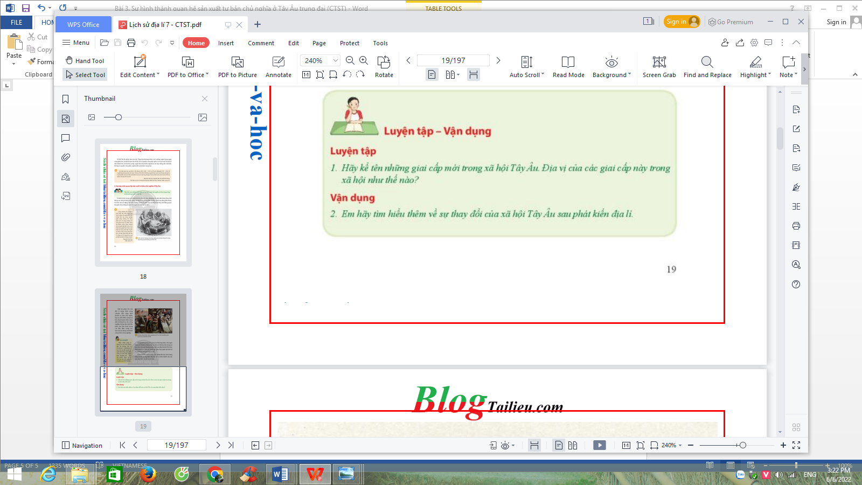

**Bước 2:** Thực hiện nhiệm vụ:

- GV hướng dẫn các em tìm hiểu và xác định yêu cầu của đề.

- HS nhận nhiệm vụ và thực hiện nhiệm vụ theo yêu cầu của giáo viên (HS làm ở nhà, ghi bài làm vào giấy).

**Bước 3:** Báo cáo, thảo luận:

- GV hướng dẫn các em cách nộp sản phẩm cho GV sau khi hoàn thành (gửi bài cho giáo viên qua một số ứng dụng mạng xã hội: zalo, messenger …).

- GV có thể mời một bạn báo cáo ở lớp trong tiết học tiêp theo.

**Bước 4:** Kết luận, nhận định:

- Nhận xét, nhắc nhở, động viên tinh thần, thái độ của các em trong quá trình học bài.

- Dặn dò HS những nội dung cần học ở nhà và chuẩn bị cho bài học sau.

**Hướng dẫn về nhà**

Các em học bài này và xem trước bài mới nhé!

Bài 4: Văn hóa Phục hưng.

- Trình bày những biến đổi quan trọng về kinh tế ở Tây Âu tk XIII-XVI.

- Những tầng lớp mới xuất hiện trong xã hội. Tại sao họ có nhu cầu xây dựng một hệ tư tưởng và văn hóa mới.

- Trình bày một số thành tựu tiêu biểu của phong trào Văn hóa Phục hưng.

- Ý nghĩa và tác động của phong trào Văn hóa Phục hung đối với xã hội Tây Âu